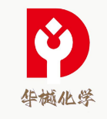

**华樾精细化工（昆山）有限公司**

**Certificate of Analysis**

**多功能助剂1995****A Lot:20230602**

|  |  |  |
| --- | --- | --- |
| **1995B** | **标准Standard** | **结果Result** |
| **PH值原液** | **9±1** | **符合Complies** |
| **PH值（1%时）** | **11±1** | **符合Complies** |
| **外观Appriance** | **透明液体** | **符合Complies** |
| **岩田杯S** | **27±3** | **符合Complies** |
| **粘度（1#转子，30RPM）** | **13±1** | **符合Complies** |

**ADD：江苏昆山花桥立德企业园5-1**

**TEL:0512-57961323**